Құқықтық сағаты

6 желтоқсанда 9 сынып оқушыларына «Жасөспірімдер арасында құқықбұзылушылықты алдын алу» тақырыбы бойынша құқықтық сағаты өткізілді.

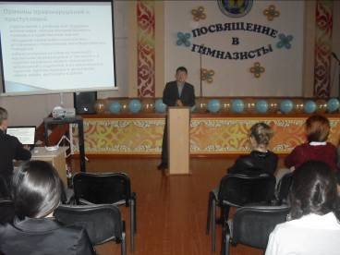

Саясаттық сағаты

5 желтоқсанда «Қазақстан Республикасының гүлдену кезеңдері» тақырыбы бойынша
8 сынып оқушыларға саясаттық сағаты өткізілген.

